**Тарасёнок Гаврыил (Tarasionak Hawryel)**

5 ноября 1787 г – крещение сына Яна (НИАБ 136-13-894, лист 5об, №62/1788-р (ориг)).

**НИАБ 136-13-894:** Лист 5об. **Метрическая запись №62/1788-р (ориг).**

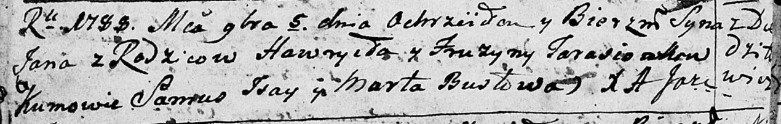

Дедиловичская Покровская церковь. 5 ноября 1788 года. Метрическая запись о крещении.

Tarasionak Jan – сын родителей с деревни Дедиловичи.

Tarasionak Hawryel– отец.

Tarasionkowa Fruzyna – мать.

Jsay Samuś - кум.

Busłowa Marta - кума.

Jazgunowicz Antoni– ксёндз.